# 远程监控管理平台

# 使

# 用

# 说

# 明

# 书

**系统说明**

说明书中详细介绍了相关说明，其中的内容包括软件的分析功能，相关测试及部分内置软件初步分析的内容。

**1.0登录**

在登录界面，需要用户操作的用户名和密码输入框，点击用户名文本框，在获取焦点以后，用户才能输入用户名，然后点击密码框输入密码，用户输入用户名和密码时需要注意以下几点：

用户名和密码不能为空。

用户名和密码必须有效。

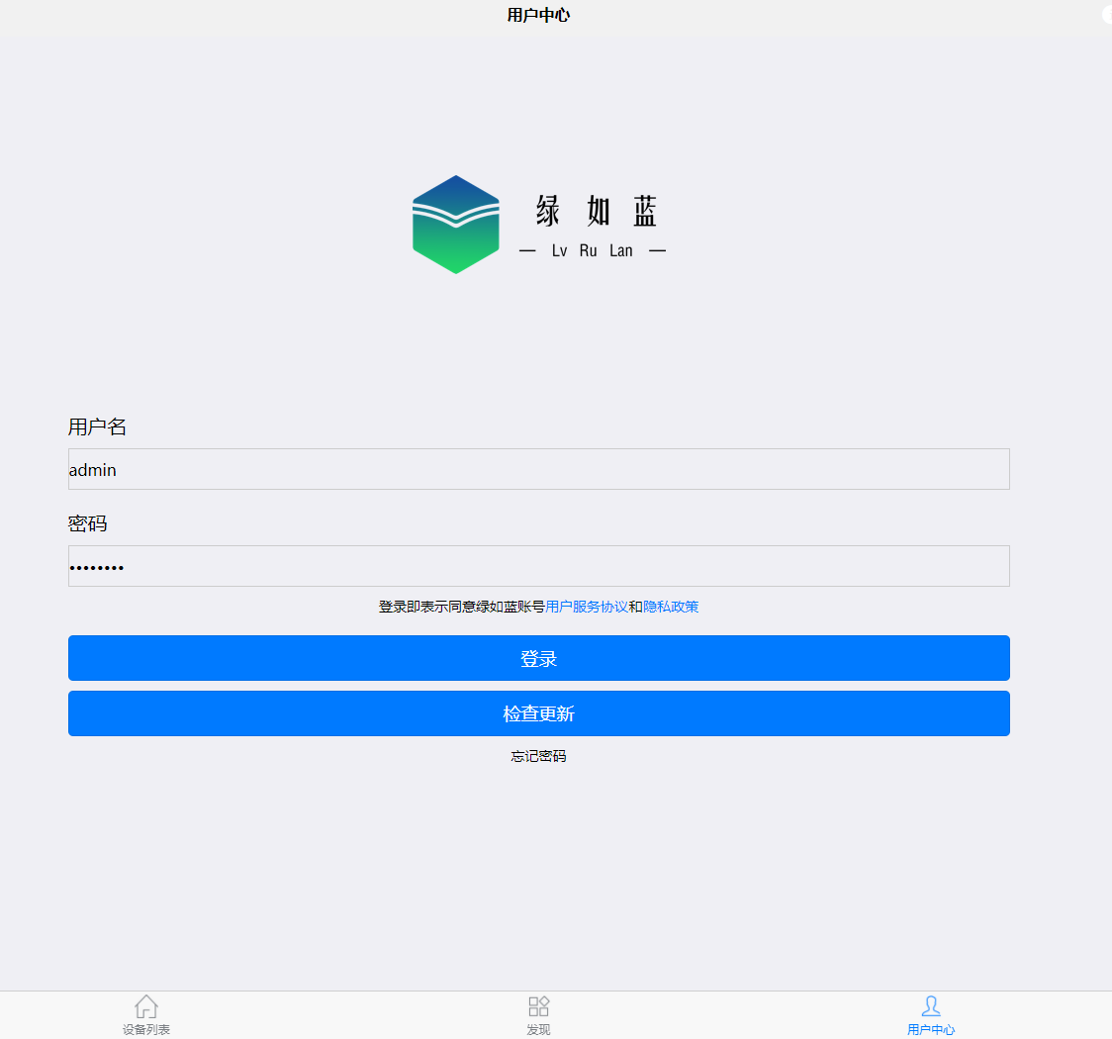

**2.0主页**

在登录成功之后就会进入软件的用户中心：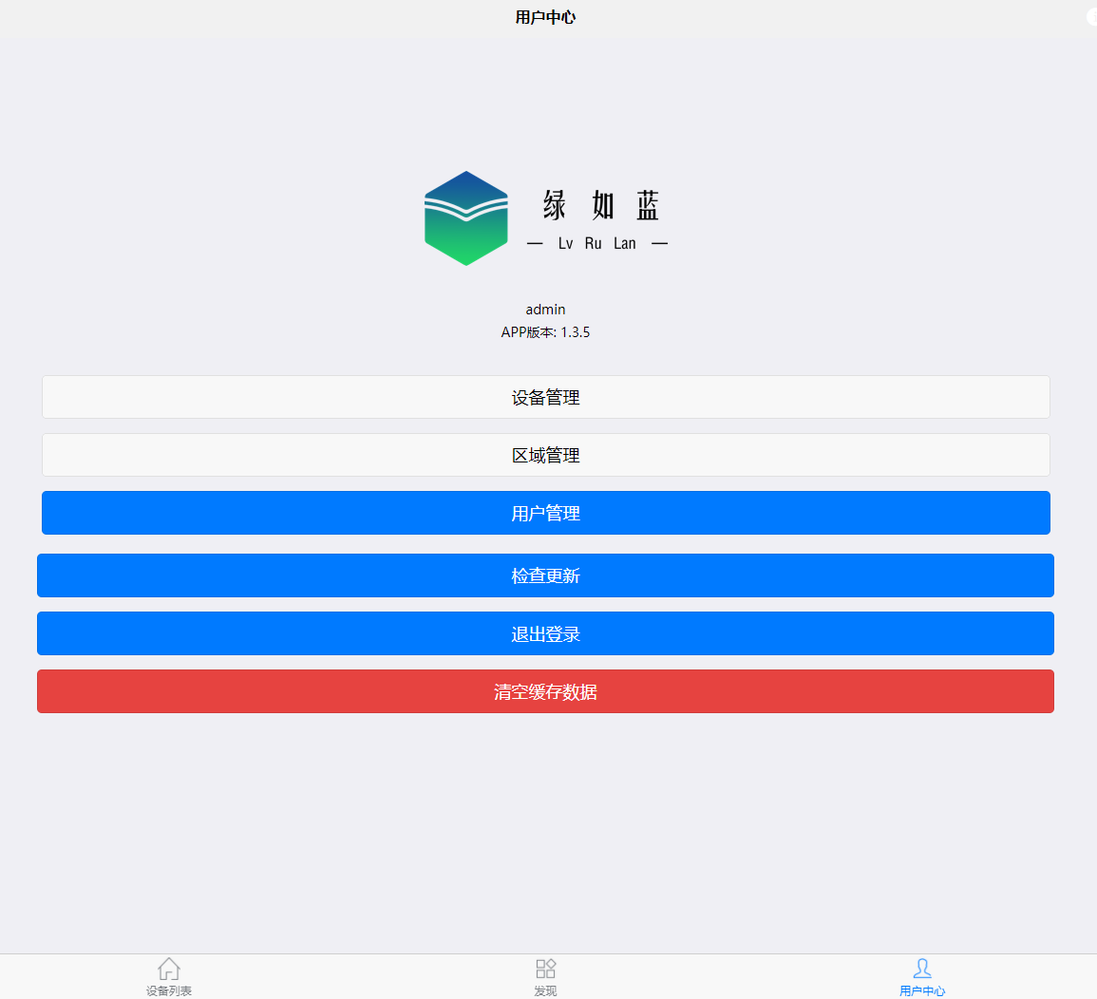

**3.0设备列表**

在第一次加载系统的时候系统会加载数据所以需要一定的时间，待加载完成后就会成功进入。用户根据需求，点开设备列表按钮，来到了当前系统的操作管理页面，系统中的各个模块信息能完整展示出全部的设备信息以及区域信息，用户可以根据不同区域筛选需要查看的设备。详情如下图所示：

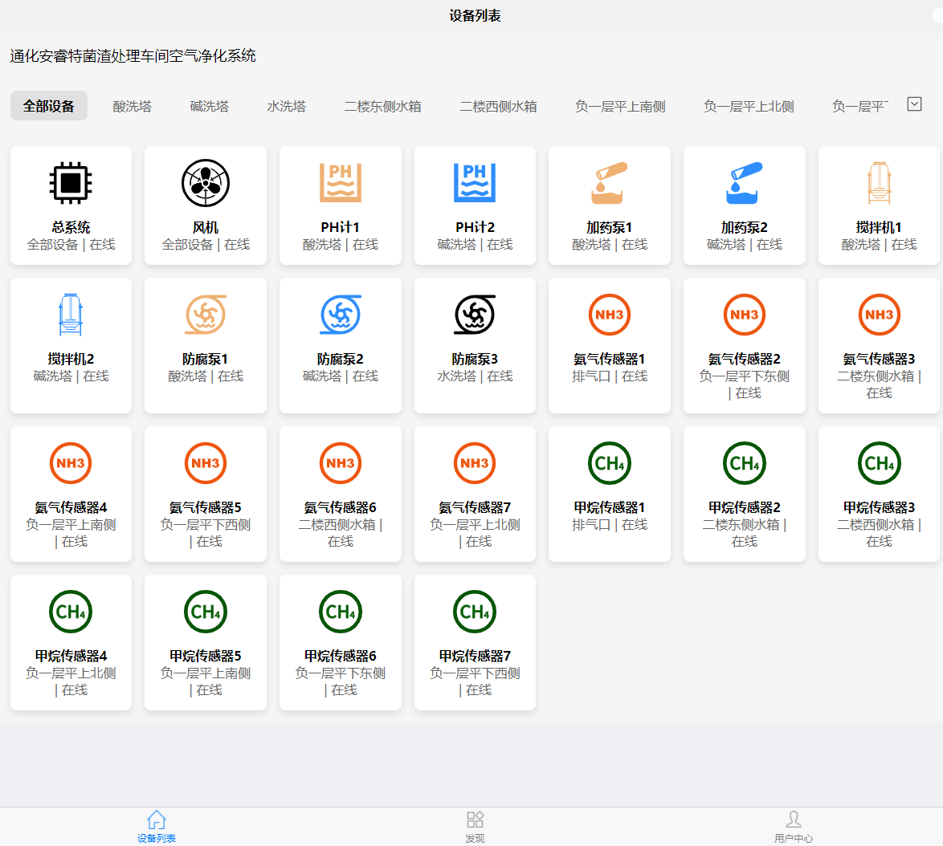

用户可以点击上方的区域名称，对设备列表按照区域进行筛选，详情如下图所示：

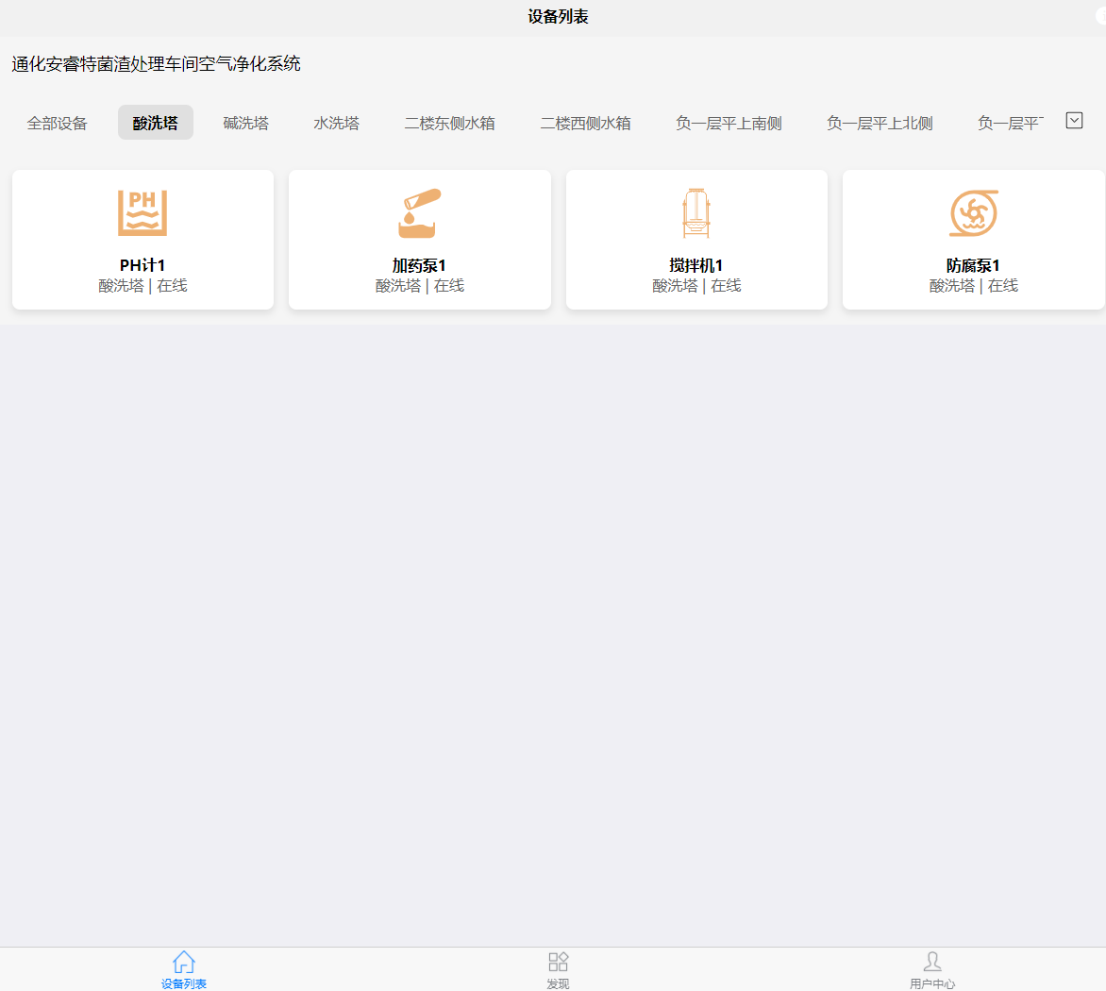

也可以点击右侧查看全部区域，并进行选择，详情如下图所示：

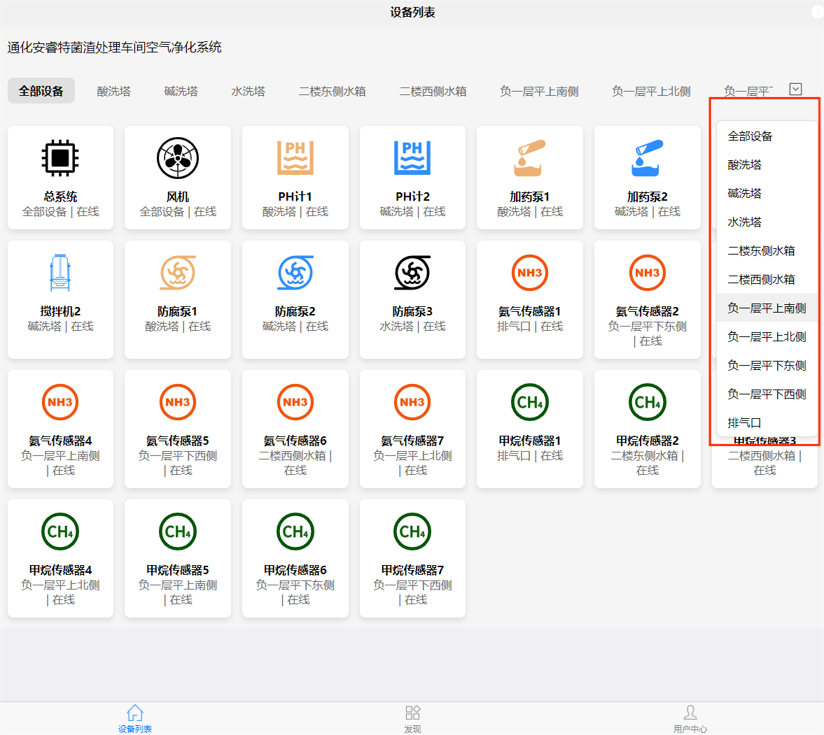

**3.1 设备详情**

可以通过对设备的点击操作，展示设备的具体信息，此功能是对当前页面的底层的计算数据的记录和操作设置，其中含有多个功能参数和按钮，使用者可根据情况点击设置。

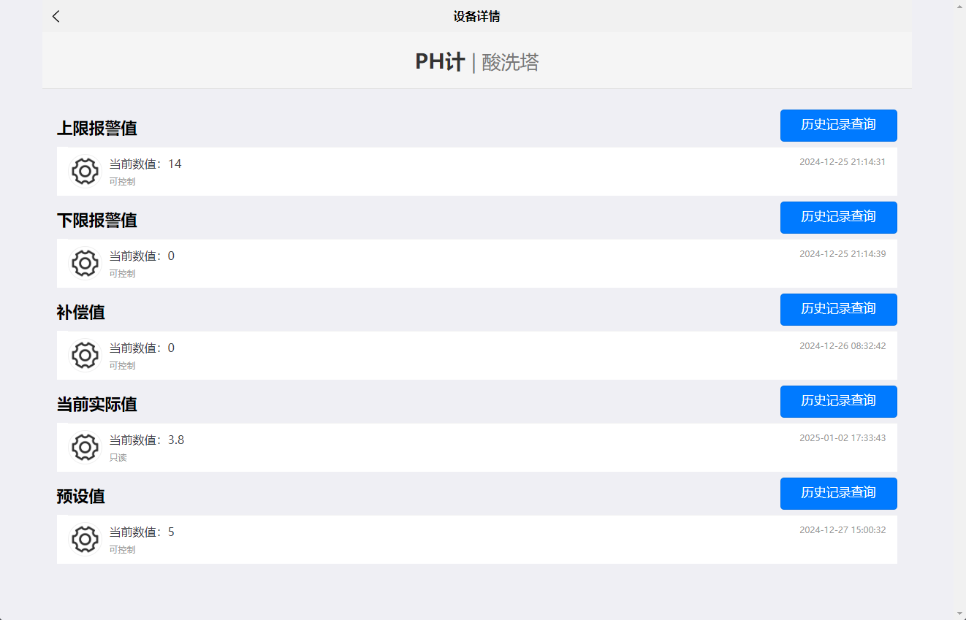

其中的数据为实时刷新的数据，详情如下图所示：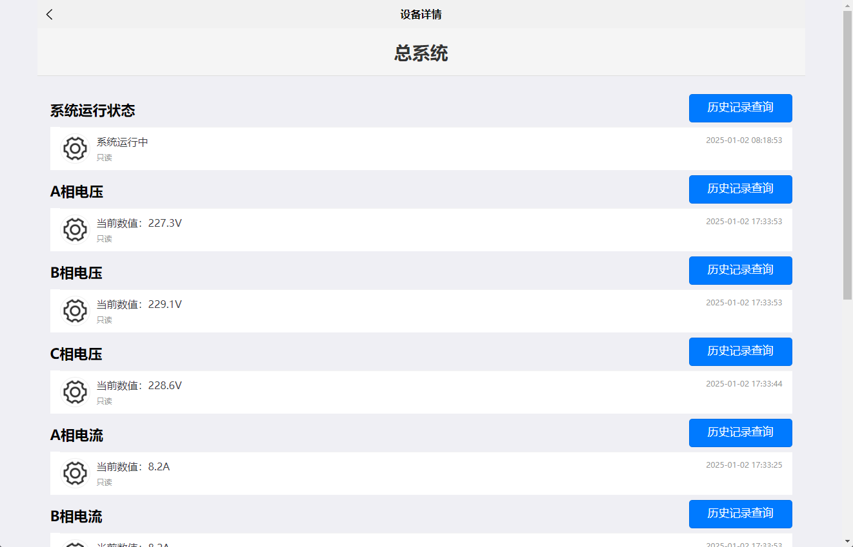

**3.2设备记录**

本界面可帮助您了解【设备参数的历史数据】功能的详细情况，记录运行使用及维护等各方面的数据与信息。

3.2.1 总览页

界面默认是信息总览分页，对监测数据进行分析，如发现异常数据，将会有醒目的提醒。

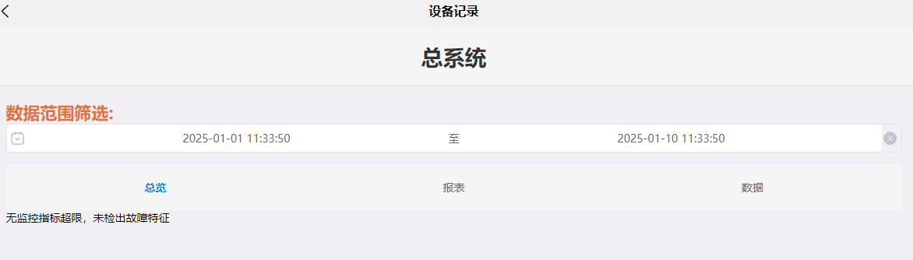

3.2.2报表页

在报表页，其中，操作人员可以看见数据以报表的形式展示

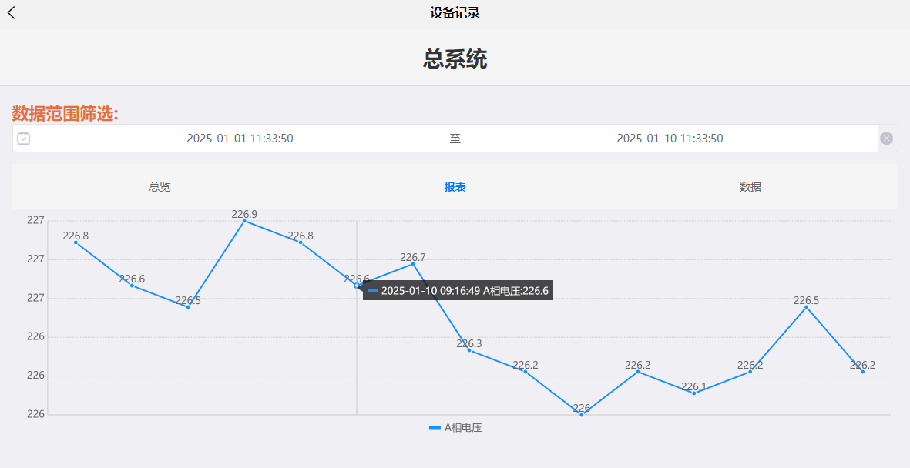

3.2.3数据页

在数据页，其中，操作人员可以看见页面上的数据显示

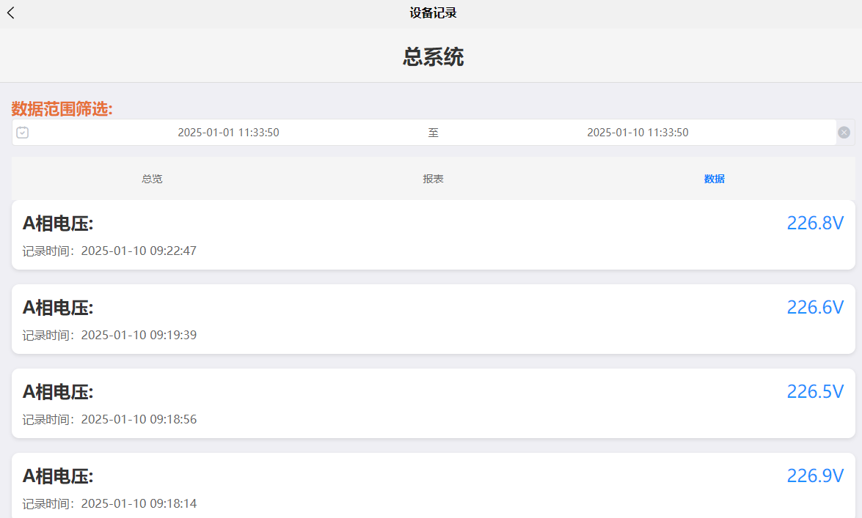

**3.3记录筛选**

此选项按钮是对当前数据进行选定时间的筛选，用户可以查看指定时间段的信息，也能够浏览当前的完整数据源。

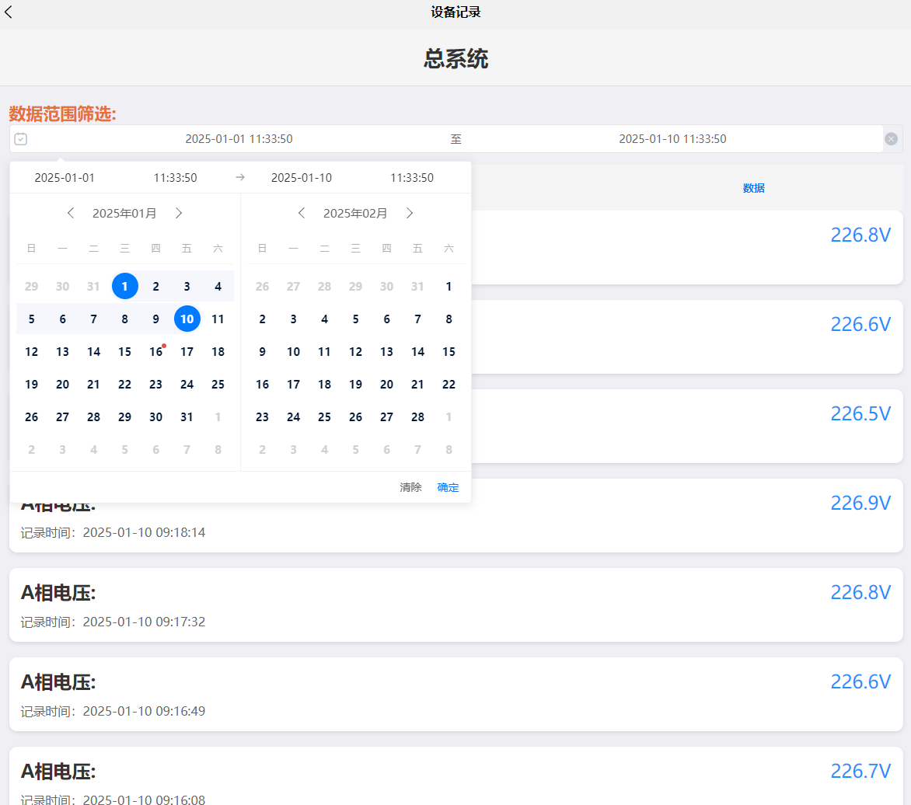

**4.0区域管理**

可以通过对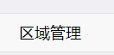功能的点击操作，展示了具体页面信息，此功能是对当前页面的底层的计算数据的记录和操作设置，其中含有多个功能参数和按钮，使用者可根据情况点击设置。

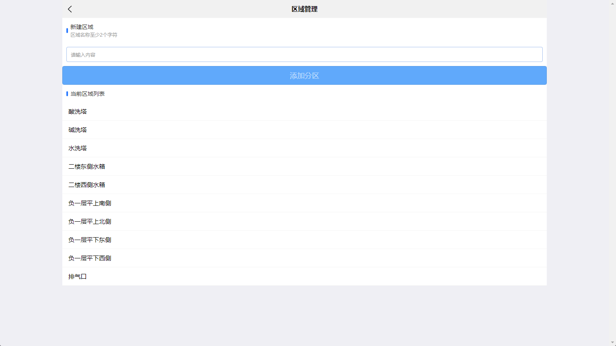

**4.1新建**

将对进行区域的添加，可以查看界面配置的具体内容.

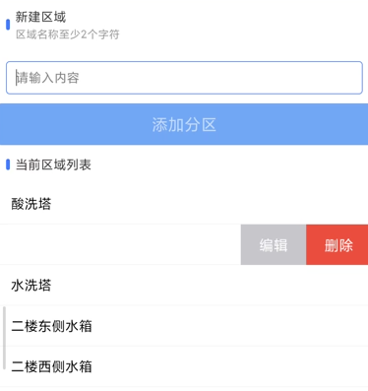

**4.2区域编辑**

在操作界面上点击编辑按钮，页面加载出设备编辑界面，用户可在图中进行操作步骤，依照管理模式的流程参照，确保系统对日常运行准确无误。



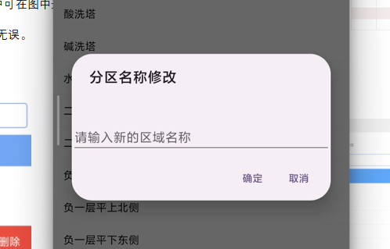

**4.3删除**

管理人员在所属删除进行选择，打开其按钮，然后在选择话题，在完成该界面的信息填写时打开。会自动跳转到对应的界面,也可以查看删除的详细信息。



**5.0设备管理**

可以通过对功能的点击操作，展示了具体页面信息，此功能是对当前页面的底层的计算数据的记录和操作设置，其中含有多个功能参数和按钮，使用者可根据情况点击设置。

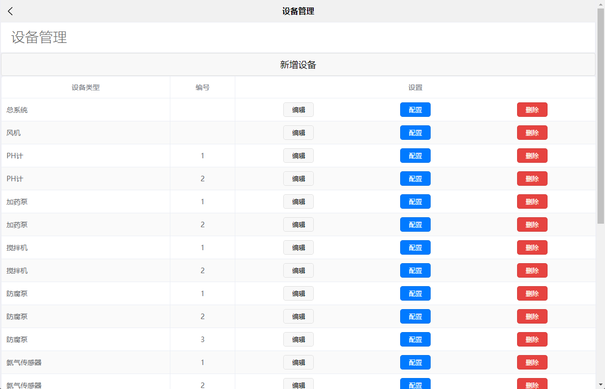

**5.1新增设备**

将对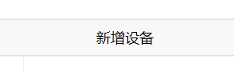进行设备的添加，可以查看界面配置的具体内容，可以通过页面数据分析。

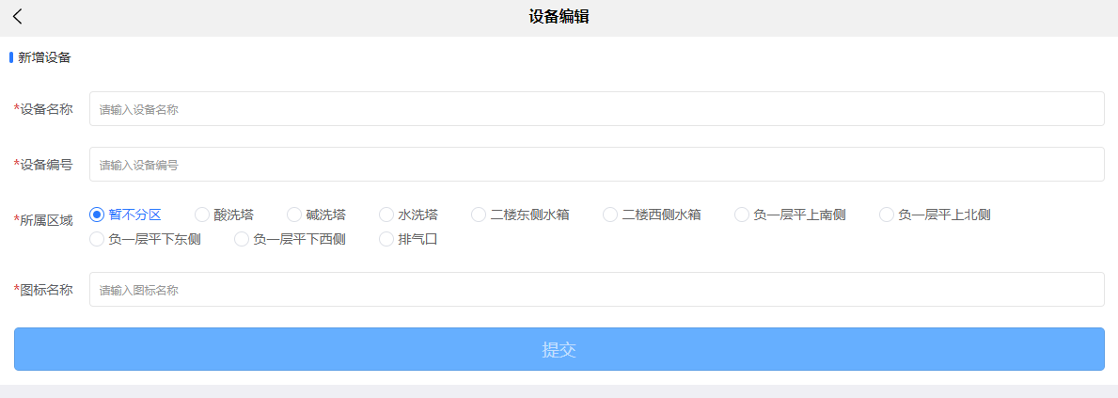

**5.2设备编辑**

在操作界面上点击编辑按钮，页面加载出设备编辑界面，用户可在图中进行操作步骤，依照管理模式的流程参照，确保系统对日常运行准确无误。

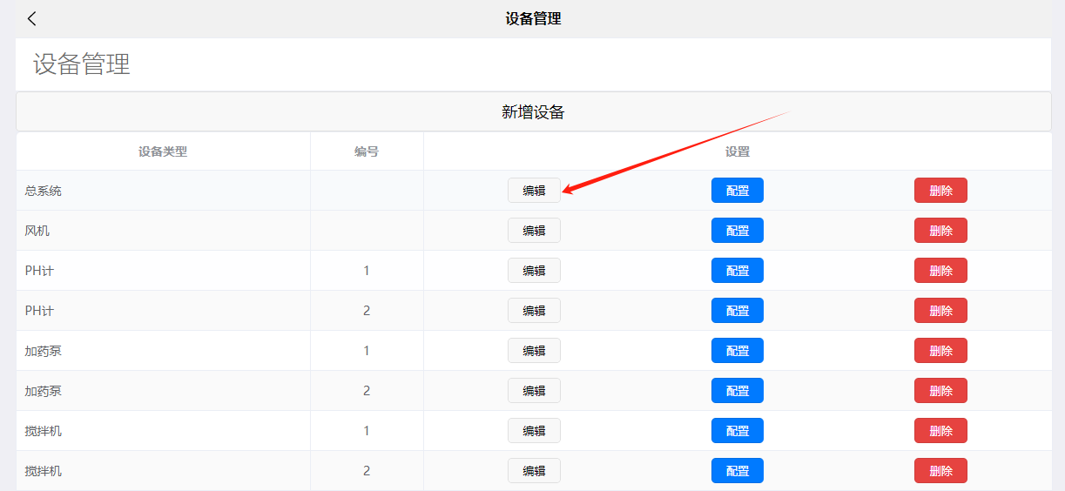

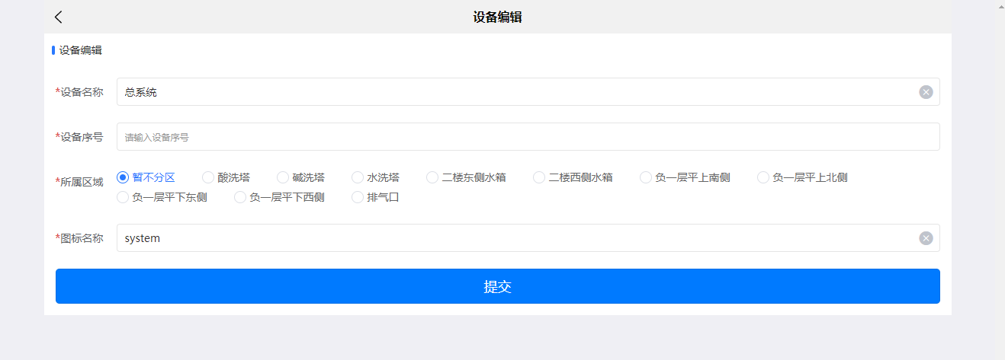

**5.3设备删除**

管理人员在所属删除进行选择，打开其按钮，然后在选择话题，在完成该界面的信息填写时打开。会自动跳转到对应的界面,也可以查看删除的详细信息。

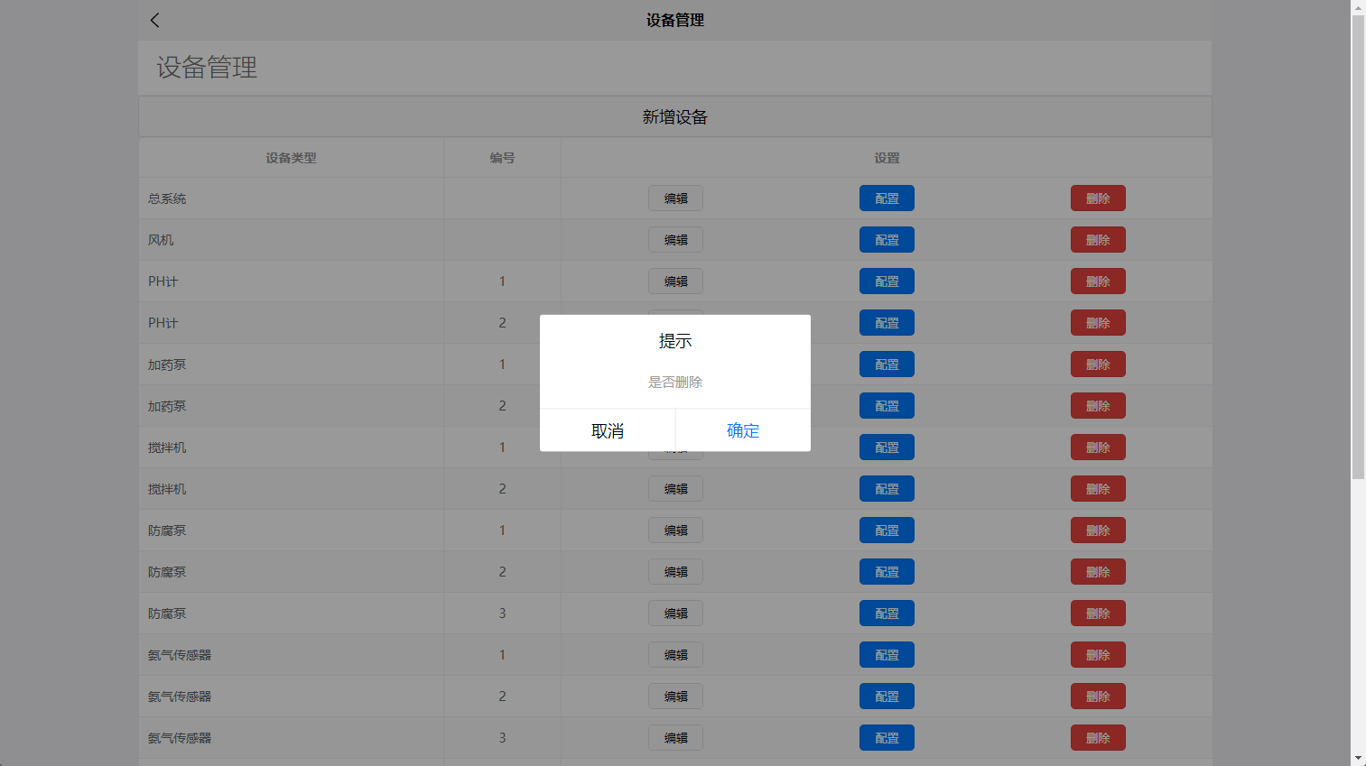

**6.0变量管理**

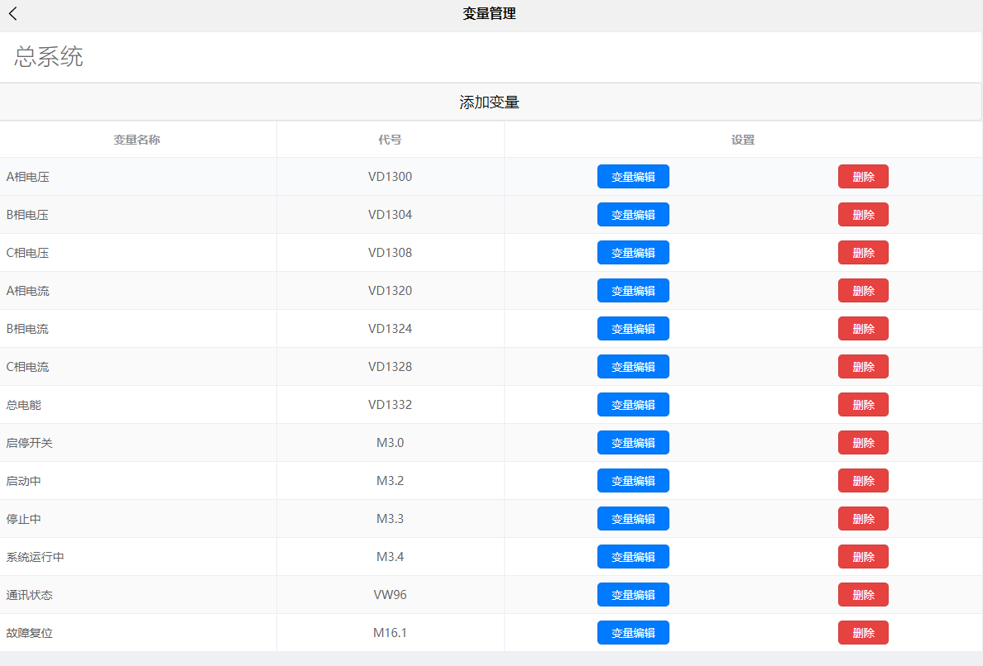

**6.1新增变量**

将对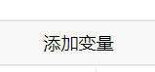进行变量的添加，可以查看界面配置的具体内容，可以通过页面数据分析。

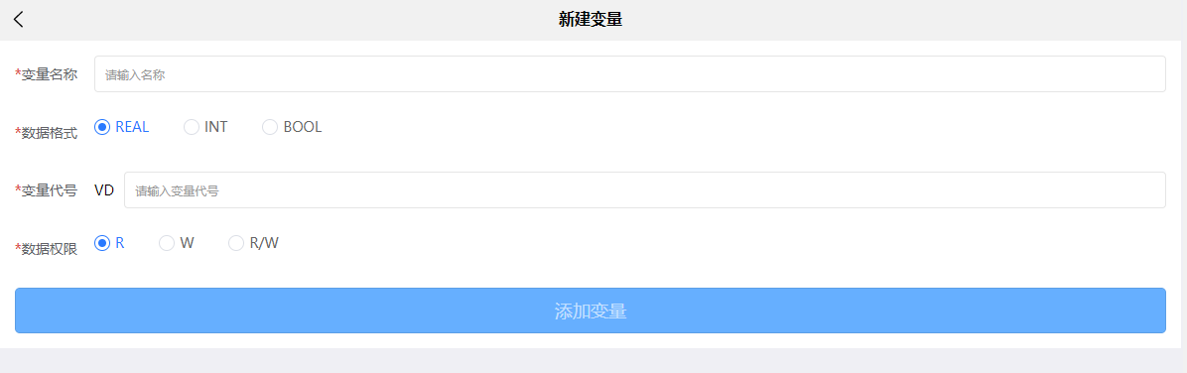

**6.2变量编辑**

在操作界面上点击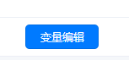操作按钮，页面加载出界面，用户可在图中进行操作步骤，依照管理模式的流程参照，确保系统对日常运行准确无误。

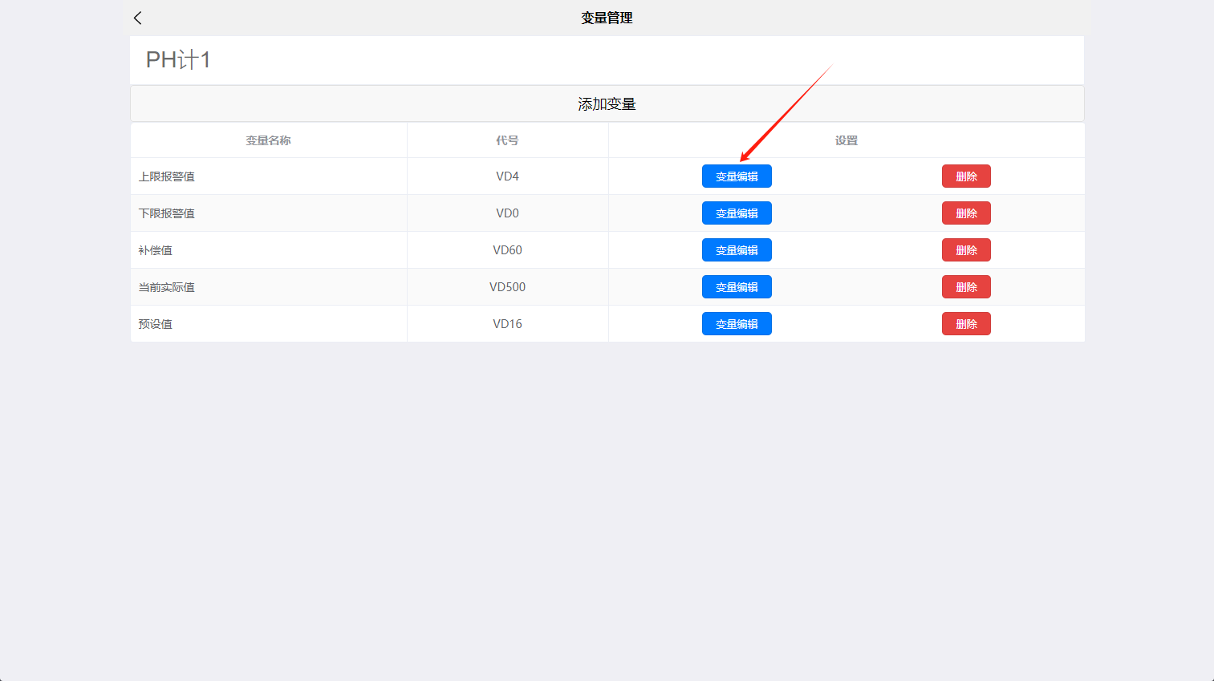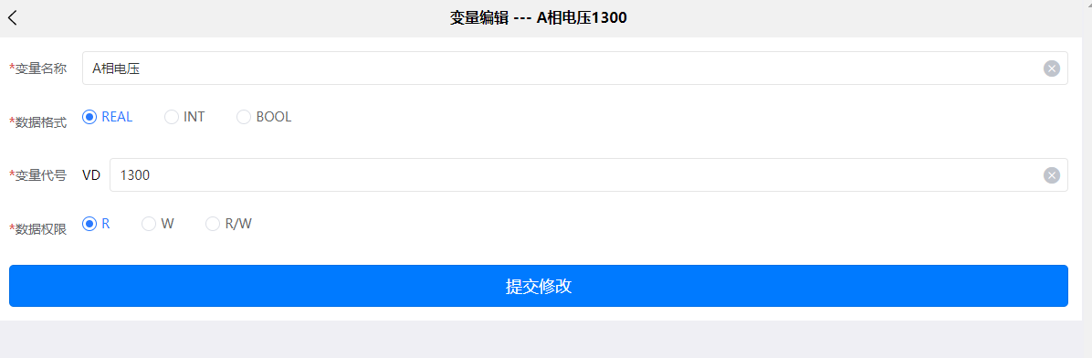

**6.3变量删除**

通过【删除】的界面用户可一目了然的了解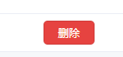的信息，界面上显示可以操作的信息，操作人员根据自身权限进行设置操作。

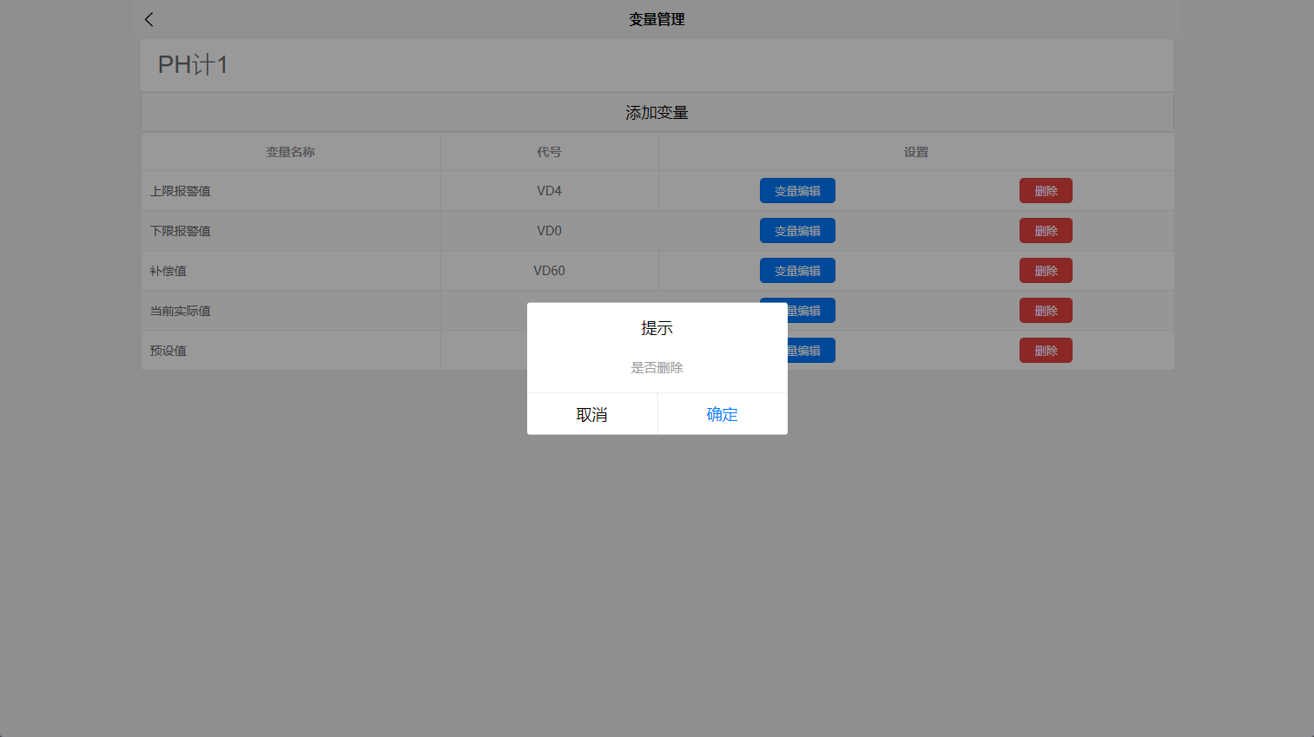

**7.0用户管理**

经过对应的功能菜单指令用户可点击进入系统用户管理的操作界面，用户根据系统显示的功能可了解到当前有哪些运行登录的用户。此页显示功能和内容信息，用户可将需求的数据导入软件中。

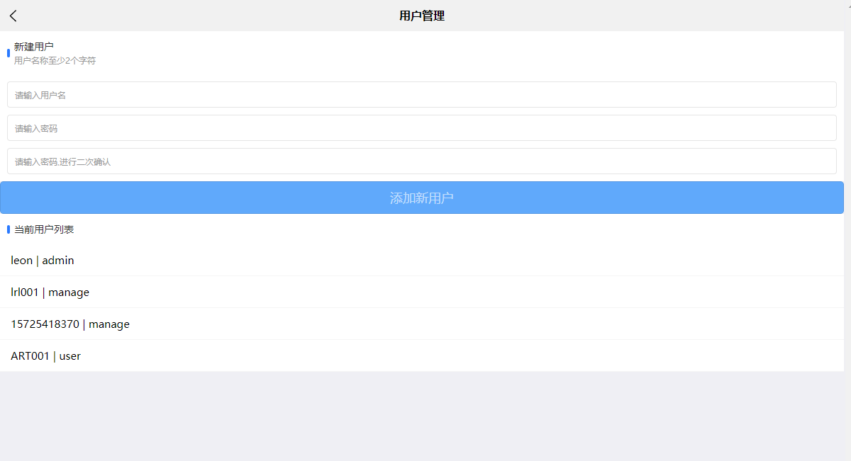

**8.0程序更新**

进入界面的操作栏里，点击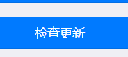开始版本更新，会判断当前是否为最新版本，然后自动执行更新任务。

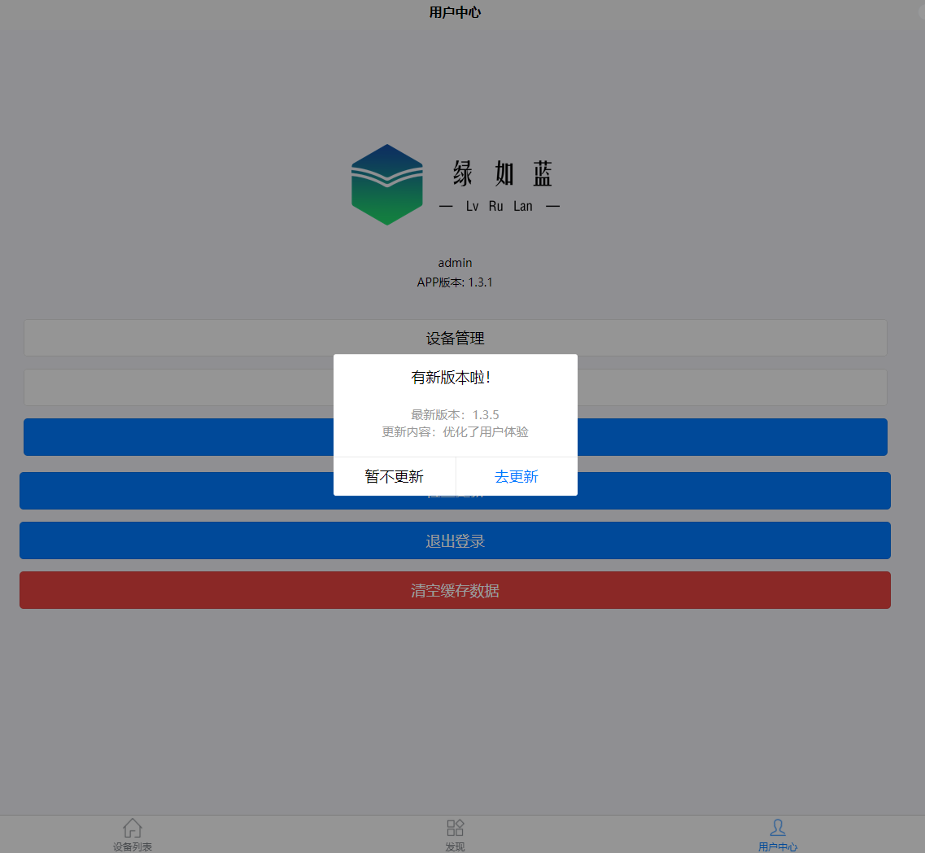

**9.0退出登录**

进入界面的操作栏里，点击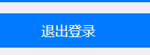退出系统按钮，即可退出当前用户的登录。